Название проекта: «Genome AI: AgroAnimals»
Суть: SaaS-платформа для молочных ферм, объединяющая фенотипические данные (надои, здоровье), геномную информацию и машинное обучение для оптимизации селекции и операционного управления стадом.
Ключевая ценность (Value Proposition): Переход от селекции «по ощущениям» к доказательной селекции (Data-Driven), снижение убытков от выбраковки ценных животных и повышение надоев на 3-5% за счет точного прогнозирования продуктивности.
Концептуальное проектирование (System Design)
Цель: создать автоматизированную систему поддержки принятия решений для селекции и управления стадом, минимизирующую человеческий фактор и максимизирующую генетический прогресс.
Задачи:
- Агрегация разнородных данных (генотип, фенотип, среда).
- Очистка данных и контроль качества (Data Quality Guardrails).
- Генерация прогнозов (продуктивность, здоровье).
- Формирование списка действий (Action Plan).
Требования (Requirements)
- Функциональные: Система должна поддерживать загрузку форматов .csv, .xls, .vcf (геномика); предоставлять дашборд с алертами; позволять экспорт отчетов.
- Нефункциональные: Воспроизводимость экспериментов (Model Registry); мониторинг дрейфа данных (Data Drift); время инференса < 2 секунд для одной записи.

Архитектура решения
В данном разделе представлена архитектура решения для предиктивной аналитики в животноводстве, охватывающая этапы от загрузки данных из различных источников до формирования actionable intelligence. Особое внимание уделено интеграции геномных и фенотипических данных, а также использованию гибридных моделей машинного обучения для повышения точности прогнозов.
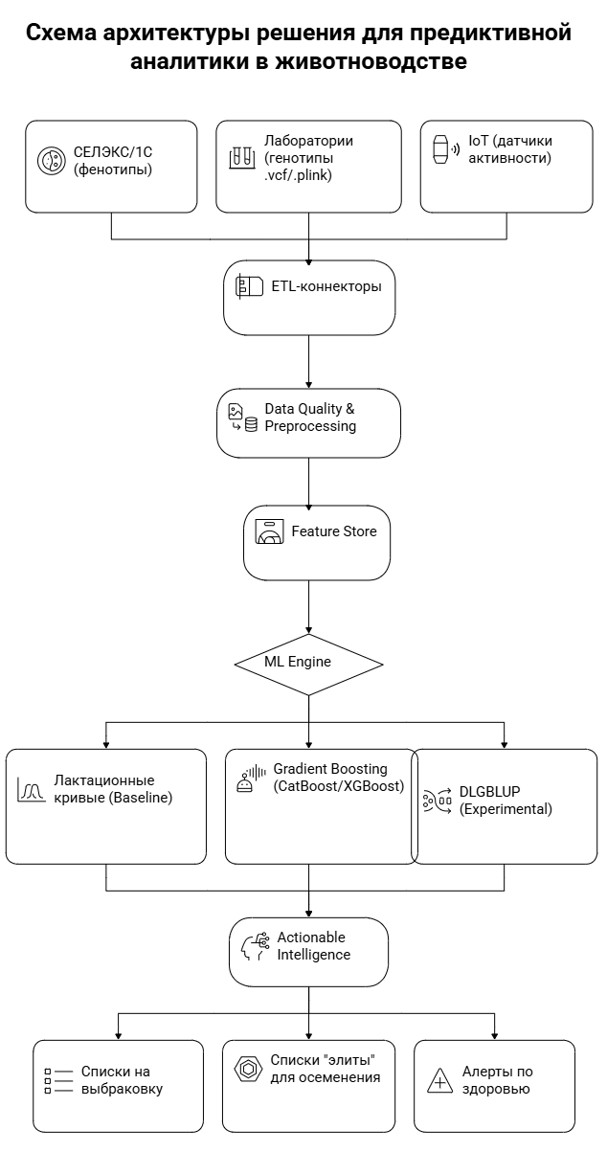

1. Data Ingestion Layer (Слой загрузки данных)
Этот слой отвечает за сбор и первичную обработку данных из различных источников.
- Источники данных:
  - СЕЛЭКС/1С (фенотипы): Информация о продуктивности, здоровье и других характеристиках животных.
  - Лаборатории (генотипы .vcf/.plink): Геномные данные, полученные в результате секвенирования или генотипирования.
  - IoT (датчики активности): Данные с датчиков, отслеживающих активность животных (например, количество шагов, время отдыха).
- Компоненты:
  - ETL-коннекторы: Специализированные коннекторы для извлечения, преобразования и загрузки данных из различных источников. Особое внимание уделяется поддержке legacy-форматов (CSV, Excel), которые часто используются в существующих системах.
  - API-интеграция: Для интеграции с современными системами, предоставляющими данные через API.
2. Data Quality & Preprocessing (QC Module)
Модуль выполняет функции контроля качества и предварительной обработки данных.
- Функциональность:
  - Проверка на аномалии: Выявление и устранение аномальных значений (например, выбросы в надоях, некорректные значения температуры).
  - Удаление дубликатов: Идентификация и удаление дублирующихся записей.
  - Обработка пропущенных значений: Заполнение пропущенных значений или удаление записей с большим количеством пропусков.
  - Преобразование данных: Приведение данных к единому формату и масштабу.
- Научное обоснование:
  - Использование статистических методов (IQR, Z-score) для выявления выбросов.
  - Применение методов машинного обучения для заполнения пропущенных значений (например, k-Nearest Neighbors, MICE).
  - Важность очистки данных перед обучением моделей машинного обучения, так как "грязные" данные критически снижают точность прогнозов.
3. Genomic & Phenotypic Integration (Feature Store)
Модуль отвечает за интеграцию геномных и фенотипических данных в единый формат, пригодный для машинного обучения.
- Инновация: Маппинг генотипов (SNP) к фенотипам.
- Метод:
  - Создание единого вектора признаков для каждой коровы: [Genomic_Embeddings + Lactation_History + Environment].
  - Genomic_Embeddings: Представление геномных данных в виде числовых векторов (например, с использованием методов PCA, t-SNE).
  - Lactation_History: История лактации (например, надои по дням, продолжительность лактации).
  - Environment: Информация об условиях содержания (например, температура, влажность, рацион).
- Feature Store: Использование специализированной системы для хранения и управления признаками, обеспечивающей их доступность и консистентность.
4. ML Engine (Hybrid Model)
Модуль содержит модели машинного обучения для прогнозирования различных показателей.
- Базовая модель (Baseline):
  - Лактационные кривые (модель Вуда/Уилминка) для описания тренда надоев. Используется как базовая модель для сравнения с более сложными моделями.
- Продвинутая модель:
  - Gradient Boosting (CatBoost/XGBoost) для работы с табличными данными и нелинейными зависимостями. Такие модели хорошо подходят для прогнозирования различных показателей, таких как надои, здоровье и репродуктивная функция.
- Экспериментальная модель:
  - DLGBLUP (Deep Learning + Genomic BLUP): Использование нейросетей для улавливания нелинейных генетических связей между признаками, которые упускает классический линейный GBLUP.
    - Архитектура: Многослойный персептрон (MLP) или сверточная нейронная сеть (CNN) для обработки геномных данных.
    - Обучение: Обучение модели на исторических данных с использованием методов обратного распространения ошибки.
    - Интеграция с GBLUP: Использование результатов GBLUP в качестве дополнительных признаков для нейронной сети или в качестве регуляризатора.
5. Actionable Intelligence (Слой принятия решений)
Этот слой отвечает за формирование рекомендаций и алертов на основе результатов работы моделей машинного обучения.
- Вывод:
  - Списки на выбраковку: Список животных, которых рекомендуется выбраковать из-за низкой продуктивности или проблем со здоровьем.
  - Списки "элиты" для осеменения: Список животных с высоким генетическим потенциалом, которых рекомендуется использовать для осеменения.
  - Алерты по здоровью: Предупреждения о возможных проблемах со здоровьем животных (например, мастит, метрит).
- Интерфейс:
  - Веб-интерфейс для просмотра результатов и управления рекомендациями.
  - API для интеграции с другими системами (например, системами управления фермой).
Необходимые данные (Feature Sets)
- Фенотипические (Целевые переменные Y):
  - Продуктивность: Суточный удой (kg), жир (%), белок (%), КСК (соматические клетки — маркер здоровья).
  - События: Дата отела, дата осеменения, даты болезней (мастит, кетоз).
  - Источник: СЕЛЭКС (РФ), DairyComp 305, 1С.
- Генотипические (Предикторы X_{geno}):
  - SNP-маркеры: Данные с DNA-чипов (Illumina BovineSNP50 или HD). Это матрица 0, 1, 2 (где 0 — гомозигота AA, 1 — гетерозигота AB, 2 — гомозигота BB).
  - Родословная: ID отца (Sire), ID матери (Dam) — для построения матрицы родства (A-matrix), если генотипы есть не у всех.
  - Форматы: .vcf (Variant Call Format), .ped/.map (PLINK), .gds.
- Средовые (Предикторы X_{env}):
  - Менеджмент: Номер лактации, дни доения (DIM), возраст первого отела.
  - Климат: THI (Temperature-Humidity Index) — тепловой стресс сильно снижает удой.

Где брать данные (Open Source & Commercial)
Поскольку реальные данные ферм — это коммерческая тайна, для MVP и обучения моделей стоит использовать открытые научные репозитории:
- Генотипы + Фенотипы:
  - 1000 Bull Genomes Project: https://www.ebi.ac.uk/ena/browser/view/PRJEB42783
  - Dryad Digital Repository (Ученые выкладывают "сырые" данные к своим статьям. Искать по ключевым словам "BovineSNP50 data" или "HD Genotypes dairy") - https://datadryad.org/search?q=HD+Genotypes+dairy
- Только Фенотипы (для отладки Time-Series моделей):
  - Kaggle:
      - Прогнозирование качества молока - https://www.kaggle.com/datasets/cpluzshrijayan/milkquality/data
      - Определения веса крупного рогатого скота - https://www.kaggle.com/datasets/sadhliroomyprime/cattle-weight-detection-model-dataset-12k
- Генерация (Синтетические данные):
  - Так как найти "парные" данные (геном + удой) в открытом доступе сложно, можно использовать симулятор QMSim. Он генерирует реалистичную популяцию коров с генотипами и фенотипами. Является стандартной практикой в биоинформатике для проверки архитектуры (proof-of-concept).

Диаграмма прецендентов (Use Case Diagram)

Описывает функционал системы для двух ролей: пользователя и администратора.

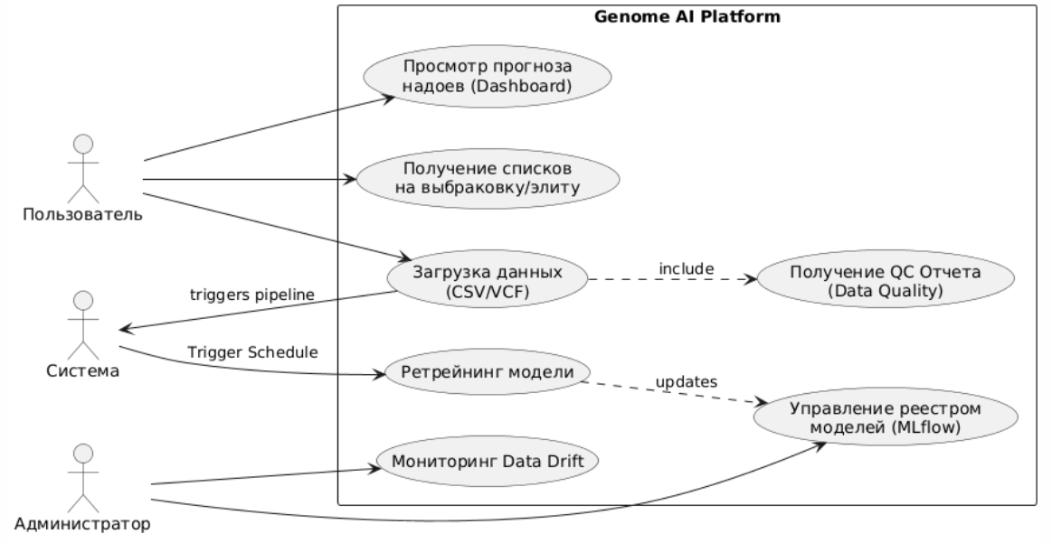

Описание:

Пользователь: загружает данные, получает отчет QC (валидацию), смотрит прогноз и принимает решения (выбраковка).

Система: автоматически валидирует данные и запускает переобучение.

Админ: управляет версиями моделей.

Диаграмма потоков данных (Data Flow Diagram) для прогнозирования надоев
В этом разделе представлена диаграмма потоков данных (DFD), описывающая процесс прогнозирования надоев коров на основе данных о надоях (.csv) и геномных данных (.vcf). Диаграмма охватывает этапы от сбора данных до предоставления прогноза пользователю через пользовательский интерфейс (UI).
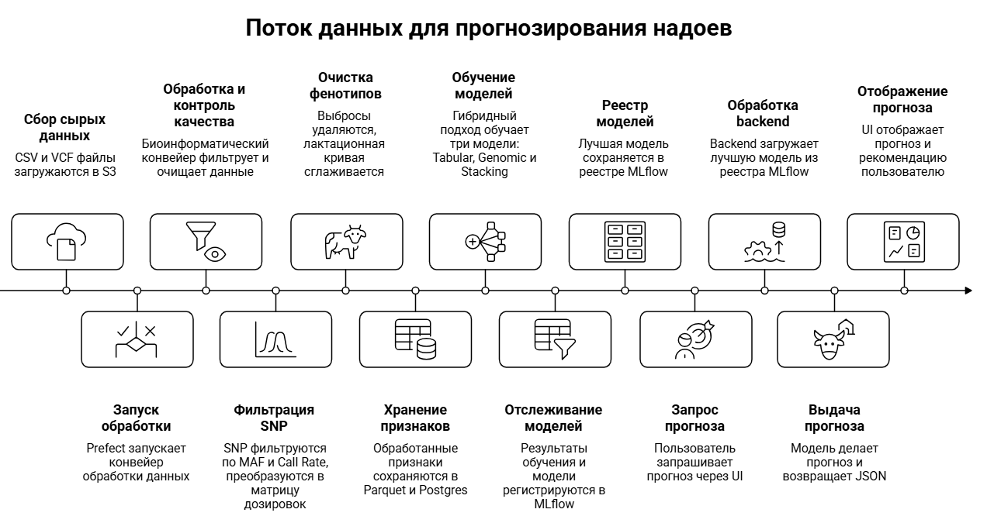
Описание процессов
- Raw Data Ingestion (Сбор исходных данных):
  - Raw Data (.csv, .vcf): Исходные данные, включающие файлы .csv с информацией о надоях и файлы .vcf с геномными данными (ДНК).
  - S3 Bucket (Raw): Файлы .csv и .vcf загружаются в S3 Bucket (Raw) для хранения.
  - Prefect Trigger: Загрузка данных в S3 Bucket инициирует триггер в Prefect, который запускает следующий этап обработки.
- Processing & QC (Bioinformatics Pipeline) (Обработка и контроль качества (Биоинформатический конвейер)):
  - Genomics:
    - Фильтрация SNP: SNP (Single Nucleotide Polymorphisms) фильтруются на основе MAF (Minor Allele Frequency) < 0.05 и Call Rate < 90%. Это позволяет исключить редкие и ненадежные варианты.
    - Преобразование в матрицу дозировок: Отфильтрованные SNP преобразуются в матрицу дозировок (0, 1, 2), представляющую генотип каждого животного по каждому SNP.
  - Phenotypes:
    - Очистка выбросов (IQR): Данные о надоях очищаются от выбросов с использованием метода IQR (Interquartile Range).
    - Сглаживание лактационной кривой (Model Wood): Лактационная кривая сглаживается с использованием модели Wood, что позволяет получить более стабильную и репрезентативную картину продуктивности коровы.
  - Feature Store (Parquet + Postgres): Результаты обработки (матрица дозировок SNP и обработанные данные о надоях) сохраняются в Feature Store. Данные хранятся в формате Parquet для эффективного хранения и доступа, а метаданные хранятся в базе данных Postgres.
- Model Training (Hybrid Approach) (Обучение модели (Гибридный подход)):
  - Ветка А (Tabular):
    - CatBoost: Модель CatBoost обучается на истории лактаций. CatBoost хорошо работает с табличными данными и автоматически обрабатывает категориальные признаки.
  - Ветка Б (Genomic):
    - PyTorch (CNN/MLP): Модель PyTorch (CNN или MLP) обучается на матрице SNP. CNN (Convolutional Neural Network) или MLP (Multilayer Perceptron) используются для извлечения признаков из геномных данных и прогнозирования надоев.
  - Ветка В (Stacking):
    - Ridge Regression: Мета-модель (Ridge Regression) объединяет прогнозы, полученные в ветках А и Б. Ridge Regression используется для регуляризации и предотвращения переобучения при объединении прогнозов.
  - MLflow: Метрики обучения (например, RMSE, R-squared) записываются в MLflow для отслеживания и сравнения различных моделей.
- Inference & Action (Вывод и действие):
  - UI (User Interface): Пользователь запрашивает прогноз через пользовательский интерфейс (UI), указывая ID коровы.
  - Backend: Backend получает запрос от UI.
  - MLflow Model Registry: Backend загружает лучшую модель из MLflow Model Registry. MLflow Model Registry позволяет управлять версиями моделей и выбирать лучшую модель для использования в production.
  - Inference: Загруженная модель используется для прогнозирования надоев для указанной коровы.
  - JSON Output: Результат прогнозирования выдается в формате JSON, включающем ID коровы, прогнозируемый надой за 305 дней и рекомендацию (например, "KEEP" - оставить в стаде).
  - UI: JSON ответ отправляется обратно в UI для отображения пользователю.

Проектирование Базы Данных (Схема и СУБД)
Для проекта Genome AI классическая реляционная БД не справится с геномикой (миллионы колонок SNP). Нужен гибридный подход.
Рекомендованная СУБД: PostgreSQL (основная) + TimescaleDB (расширение для временных рядов) + S3/MinIO (для геномных файлов).
Схема базы данных (Концептуальная ER-диаграмма)
Представьте структуру в виде "Звезды", где в центре — сущность «Животное».
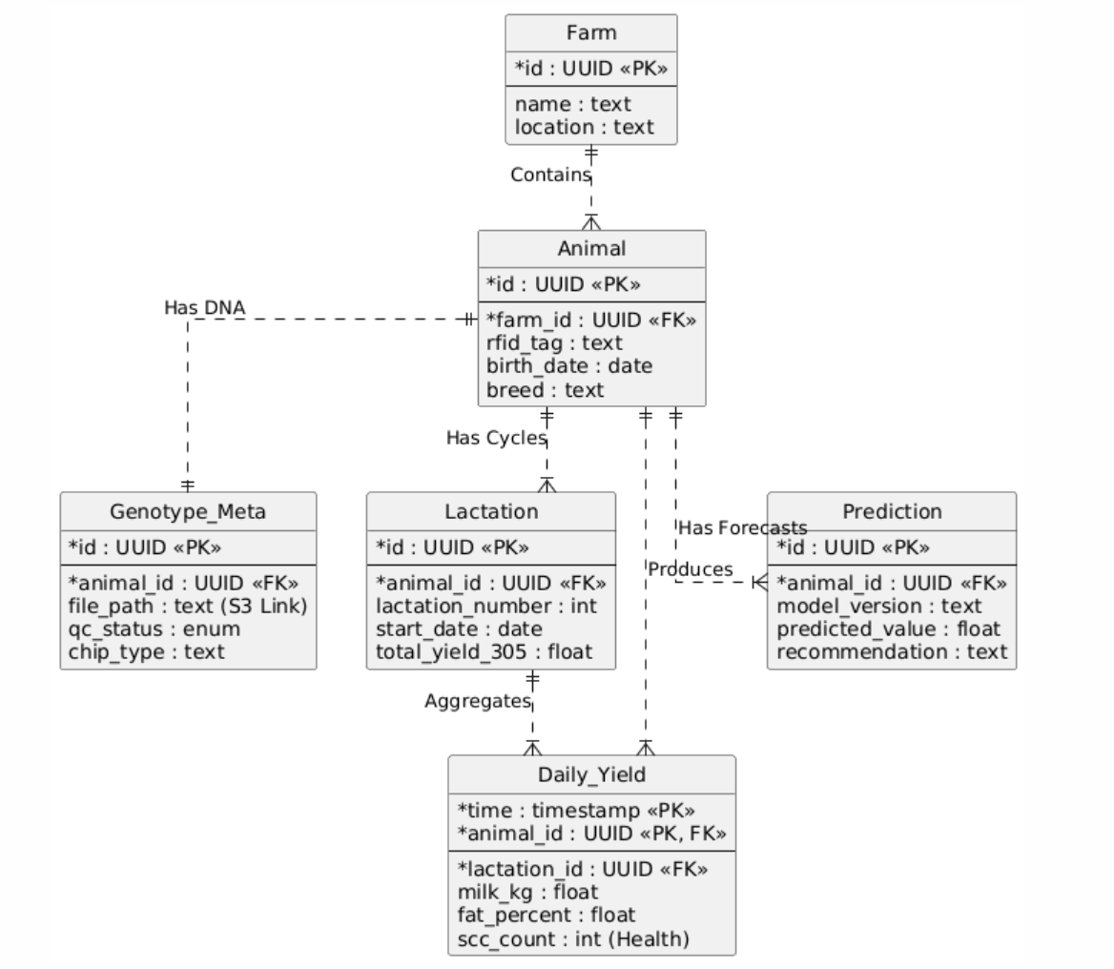
Основные таблицы (Entities):
- Animals (Коровы):
  - id (UUID), rfid_tag (ушная бирка), birth_date, breed_code, sire_id, dam_id, farm_id.
- Genotypes (Метаданные генома):
  - animal_id (FK), chip_type (e.g., Illumina50K), file_path (ссылка на .vcf в S3), qc_status (Pass/Fail), genomic_breeding_value (gEBV — предсказанный результат).
  - Важно: Сами SNP (0/1/2) в SQL не храним! Это слишком дорого. Храним путь к бинарному файлу или используем формат Parquet.
- Lactations (Циклы):
  - id, animal_id, start_date, end_date, lactation_number, total_yield_305.
- DailyYields (Временные ряды - TimescaleDB):
  - time (Timestamp), animal_id, milk_kg, fat_percent, protein_percent, conductivity (для детекции мастита).
  - Почему TimescaleDB: Она позволяет делать запросы "Средний удой за неделю" в 100 раз быстрее обычного Postgres.
- ModelPredictions (Результаты ML):
  - id, animal_id, model_version (из MLflow), prediction_date, predicted_value, confidence_score, action_recommendation (cull/keep).

Пайплайн интерфейса (Sequence Diagram)
Показывает, что происходит "под капотом", когда пользователь загружает файл.
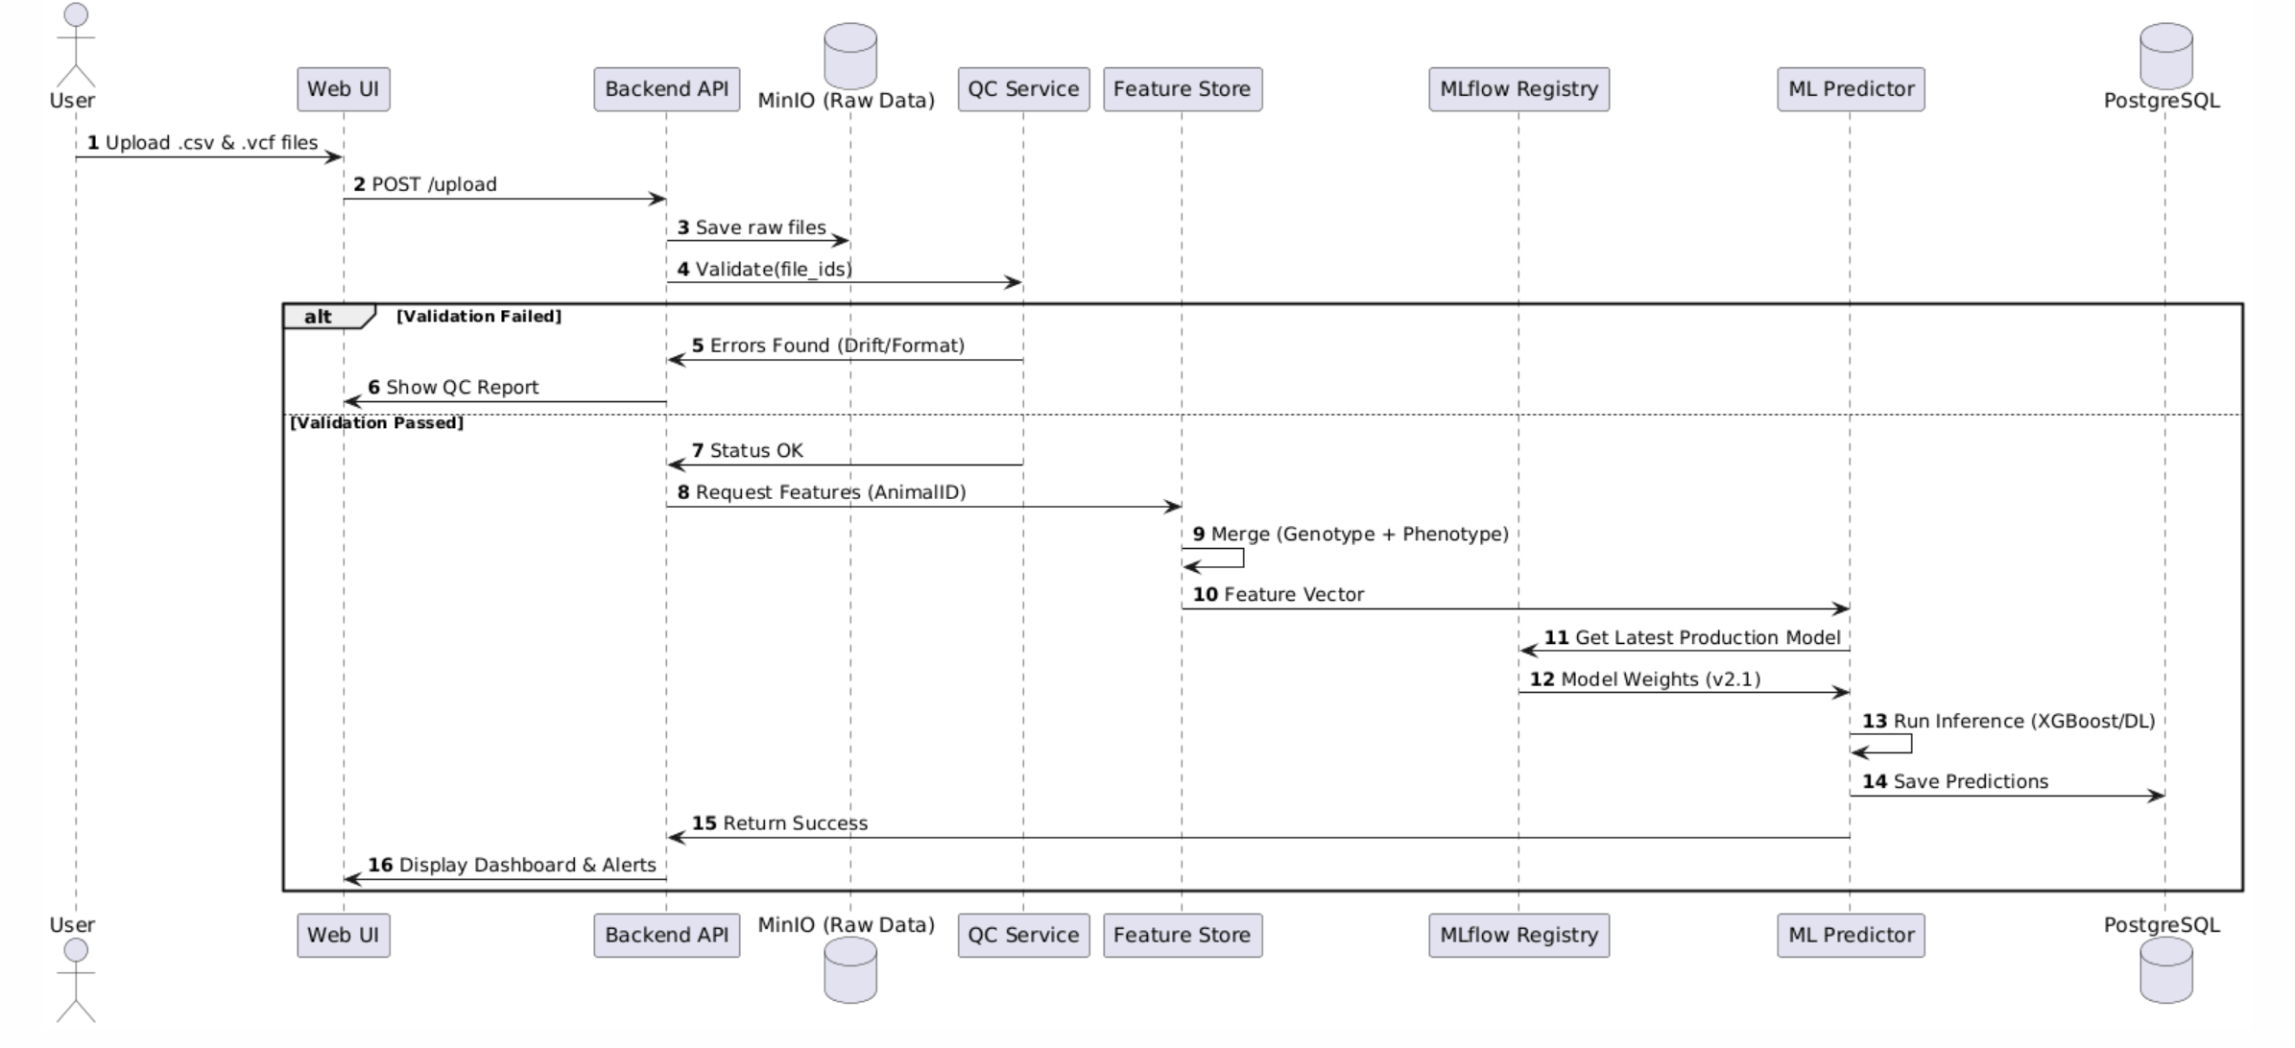
Описание процесса:
- Пользователь загружает файл.
- Модуль QC Service проверяет качество.
- Если ОК, Feature Store готовит вектор признаков (объединяет геном и фенотип).
- ML Predictor берет актуальную модель из Registry и делает прогноз.
- Результат сохраняется в БД.

Стек разработки (Tech Stack)
Учитывая требования MLOps и специфику биоинформатики предлагаю следующий стек:
Infrastructure & Backend
- Язык: Python 3.10+ (Безальтернативно для биоинформатики и ML).
- Web Framework: FastAPI. (Высокая скорость, асинхронность, автоматическая документация Swagger — идеально для микросервисов).
- Database: PostgreSQL + TimescaleDB.
- Object Storage: MinIO (S3-compatible). Для хранения "тяжелых" геномных файлов (.vcf, .bed, .bim, .fam).
- Containerization: Docker & Docker Compose (для локальной разработки), Kubernetes (для продакшена, если нужно масштабирование).
Data Science & Bioinformatics (Core)
- Data Manipulation: Pandas, Polars (для быстрой обработки больших CSV).
- Genomics:
  - PyPLINK или Pandas-Plink: Чтение геномных файлов.
  - Scikit-Allele: Работа с генетическими вариациями.
  - BioPython: Общие утилиты.
- Machine Learning (Hybrid):
  - XGBoost / CatBoost: Для табличных данных (фенотипы). CatBoost лучше работает с категориальными признаками (порода, ферма) "из коробки".
  - PyTorch: Для реализации DLGBLUP (нейросетевой геномный прогноз).
MLOps
- Version Control (Data): DVC (Data Version Control). Хранит ссылки на данные в Git, а сами файлы в S3/MinIO. Критично для воспроизводимости.
- Experiment Tracking: MLflow. Логирует параметры (learning rate, depth), метрики (RMSE, NDCG) и артефакты моделей.
- Orchestration: Prefect (современнее и легче Airflow) или Apache Airflow. Запускает пайплайны: Ingest -> QC -> Train -> Evaluate.
- Serving: Seldon Core или просто FastAPI обертка над ONNX-моделью для быстрого инференса (< 2 сек).
Frontend (Dashboard)
- React или Vue.js.
- Plotly.js / Apache ECharts: для отрисовки красивых лактационных кривых и графиков PCA (геномных кластеров).

Примерный код:
SQL DDL Script (schema.sql) - PostgreSQL + TimescaleDB
Мы используем гибридный подход:
- PostgreSQL: для реляционных данных (животные, фермы, метаданные генома).
- TimescaleDB: для временных рядов (ежедневные надои, датчики), так как они растут очень быстро.
-- 1. Активация расширений (TimescaleDB для временных рядов)
CREATE EXTENSION IF NOT EXISTS timescaledb;
CREATE EXTENSION IF NOT EXISTS "uuid-ossp";

-- 2. Справочник ферм (Мульти-тенантность)
CREATE TABLE farms (
id UUID PRIMARY KEY DEFAULT uuid_generate_v4(),
name VARCHAR(255) NOT NULL,
location VARCHAR(255),
created_at TIMESTAMPTZ DEFAULT NOW()
);

-- 3. Основная сущность: Животные
CREATE TABLE animals (
id UUID PRIMARY KEY DEFAULT uuid_generate_v4(),
farm_id UUID REFERENCES farms(id) ON DELETE CASCADE,
rfid_tag VARCHAR(50) NOT NULL, -- Ушная бирка
official_id VARCHAR(50), -- Государственный номер
birth_date DATE NOT NULL,
breed VARCHAR(50), -- Порода (Holstein, Jersey)
sex VARCHAR(10) CHECK (sex IN ('M', 'F')),
sire_id UUID, -- Отец (для родословной)
dam_id UUID, -- Мать
created_at TIMESTAMPTZ DEFAULT NOW(),
UNIQUE(farm_id, rfid_tag)
);

-- 4. Геномные данные (Метаданные файлов)
-- Сами SNP храним в S3/MinIO, здесь только ссылки и метрики QC
CREATE TABLE genotypes (
id UUID PRIMARY KEY DEFAULT uuid_generate_v4(),
animal_id UUID REFERENCES animals(id) ON DELETE CASCADE,
file_path VARCHAR(512) NOT NULL, -- Путь к .vcf или .bed файлу в MinIO
chip_type VARCHAR(100), -- Например: 'Illumina BovineSNP50'
call_rate DECIMAL(5, 4), -- Качество генотипирования (0.9900)
minor_allele_freq_avg DECIMAL(5, 4),
upload_date TIMESTAMPTZ DEFAULT NOW(),
qc_status VARCHAR(20) DEFAULT 'PENDING' CHECK (qc_status IN ('PENDING', 'PASSED', 'FAILED'))
);

-- 5. Лактации (Периоды продуктивности)
CREATE TABLE lactations (
id UUID PRIMARY KEY DEFAULT uuid_generate_v4(),
animal_id UUID REFERENCES animals(id) ON DELETE CASCADE,
lactation_number INT NOT NULL,
start_date DATE NOT NULL,
end_date DATE,
total_yield_305 DECIMAL(10, 2), -- Прогноз или факт за 305 дней
is_closed BOOLEAN DEFAULT FALSE
);

-- 6. Временные ряды: Ежедневные надои (TimescaleDB Hypertable)
CREATE TABLE daily_yields (
time TIMESTAMPTZ NOT NULL,
animal_id UUID REFERENCES animals(id) ON DELETE CASCADE,
lactation_id UUID REFERENCES lactations(id),
milk_kg DECIMAL(5, 2),
fat_percent DECIMAL(4, 2),
protein_percent DECIMAL(4, 2),
scc_count INT, -- Соматические клетки (здоровье)
conductivity DECIMAL(5, 2) -- Электропроводность (для детекции мастита)
);

-- Превращаем таблицу в гипертаблицу (партицирование по времени)
SELECT create_hypertable('daily_yields', 'time');

-- 7. Результаты ML прогнозов (Actionable Intelligence)
CREATE TABLE predictions (
id UUID PRIMARY KEY DEFAULT uuid_generate_v4(),
animal_id UUID REFERENCES animals(id) ON DELETE CASCADE,
model_version VARCHAR(50) NOT NULL, -- Ссылка на MLflow Run ID
prediction_type VARCHAR(50), -- 'YIELD_305', 'CULLING_RISK', 'BREEDING_VALUE'
predicted_value DECIMAL(10, 2),
confidence_score DECIMAL(4, 3), -- Уверенность 0.0-1.0
created_at TIMESTAMPTZ DEFAULT NOW()
);

-- Индексы для ускорения
CREATE INDEX idx_animals_farm ON animals(farm_id);
CREATE INDEX idx_yields_animal_time ON daily_yields(animal_id, time DESC);

Конфигурация DVC
DVC (Data Version Control) нужен, чтобы версионировать огромные геномные файлы и воспроизводить пайплайн.
project/
├── data/
│ ├── raw/ # Исходные .vcf и .csv
│ ├── processed/ # Очищенные данные
├── models/ # Бинарники моделей (.json для XGBoost, .pth для PyTorch)
├── src/ # Скрипты (ingest.py, train.py)
├── dvc.yaml # Пайплайн
└── params.yaml # Гиперпараметры

Конфигурация dvc.yaml (определяет граф зависимостей)
stages:
# Шаг 1: Загрузка и первичная очистка (QC)
ingest_and_qc:
cmd: python src/ingest_data.py --config=params.yaml
deps:
- src/ingest_data.py
- data/raw/genotypes.vcf
- data/raw/milk_yields.csv
params:
- qc.min_call_rate
- qc.maf_threshold
outs:
- data/processed/genotype_matrix.parquet
- data/processed/phenotypes_clean.csv

# Шаг 2: Генерация фичей (Feature Engineering)
featurize:
cmd: python src/features.py
deps:
- src/features.py
- data/processed/genotype_matrix.parquet
- data/processed/phenotypes_clean.csv
outs:
- data/processed/train_dataset.pkl
- data/processed/test_dataset.pkl

# Шаг 3: Обучение Гибридной Модели (Training)
train_hybrid:
cmd: python src/train_hybrid.py
deps:
- src/train_hybrid.py
- data/processed/train_dataset.pkl
params:
- train.learning_rate
- train.epochs
- train.model_type # 'xgboost' or 'dlgblup'
outs:
- models/hybrid_model_v1.pth
metrics:
- metrics.json:
cache: false

Научные статьи: https://drive.google.com/drive/folders/1YNxYw0VbsJ1hdes4IZ7jZjafEeguBK4i?usp=sharing

